高雄市立文山高級中學輔導室
106學年度第2學期 課程或活動成果報告
課程或活動名稱 | 高三舊視界文化-孢子囊放映講座
類別 | □生涯發展教育 | □技藝教育學程 |  |  | ■生命教育 |  |  |  |  | □教師知能 |  |  | □其他
 | □性別平等教育 | □高關懷 |  |  | □家庭親職教育 |  |  |  |  | □弱勢扶助
辦理日期 | 5/28(一)10:10～12:00。 |  |  |  |  |  | 活動地點 |  |  |  | 多媒體教室
協辦單位 | 教務處、學務處、總務處、高三導師
參與人數  (單位：人) | 校內教師 |  |  | 校內學生 |  |  |  |  | 社區民眾、家長 |  |  |  |  |  | 合計
 | 10 |  |  | 200 |  |  |  |  | 0 |  |  |  |  |  | 210
經 費 | 經費項目 |  |  | 數量 | 單位 |  |  | 單價 |  |  | 小計 |  |  | 備註
 | 講課鐘點費 |  |  | 2 | 節數 |  |  | 1600 |  |  | 3200
 | 合 計
課程或活動目標 | 講師透過影片的分享讓學生探索與認識生命的意義、尊重與珍惜生命的價值。
執行情形  (活動內容) | - 邀請講師: 舊視界文化藝術有限公司-王俊凡 先生  - 講師透過自己的生命故事與影片的討論跟學生互動問答，並引導學生探索與尊重與珍惜生命的價值。
心得與檢討建議 | - 學生經過老師的分享後，了解大體老師這個位置的價值與尊重。  - 學生於交流提問時相當踴躍。
整體滿意度 | 非常滿意(80%) |  | 滿意(10%) |  |  | 尚可( %) |  |  |  |  | 待改進( %) | 備註：
承辦人 | 許雅雯 |  |  |  |  | 處室主任 |  |  |  |  | 游秀敏
備註
活 動 相 片
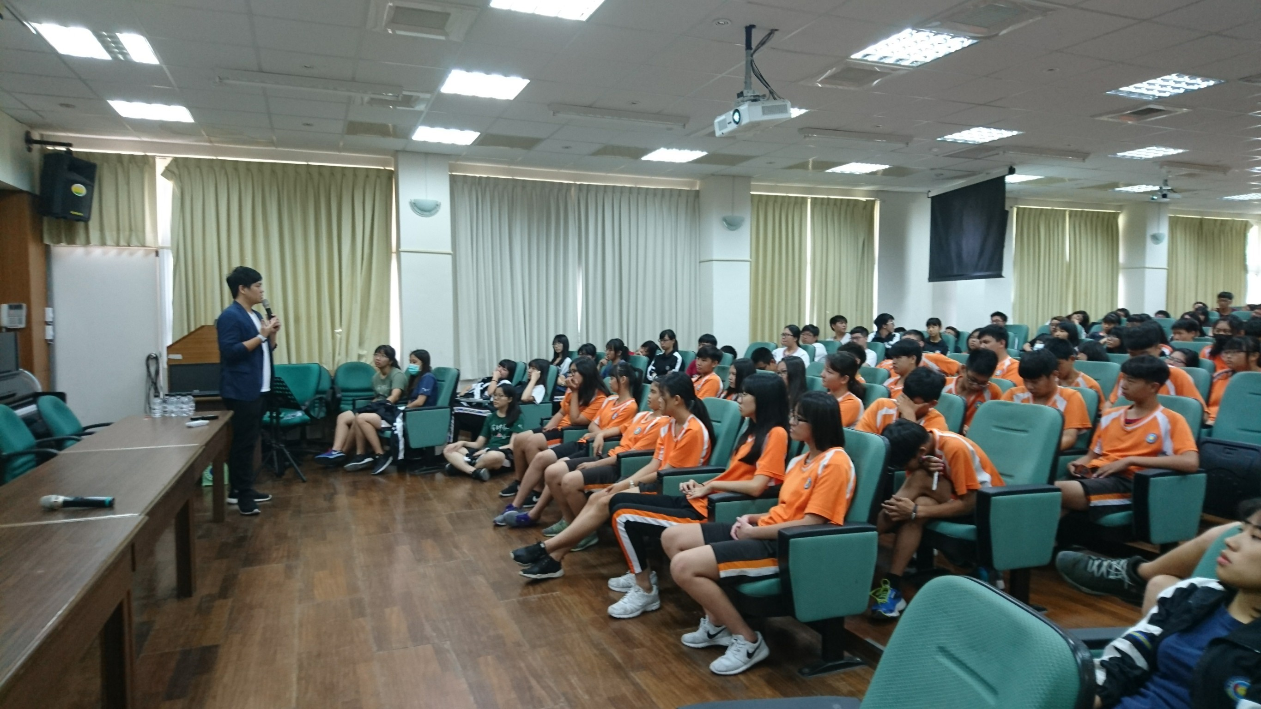 |  |  |  |  |  | 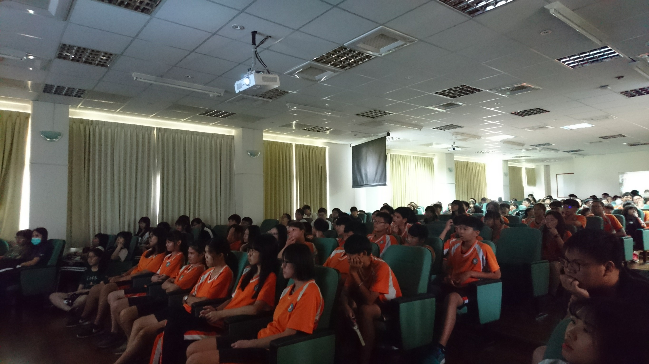
說明：講師分享自己的生命故事 |  |  |  |  |  | 說明： 孩子很認真的看著紀錄片的點滴

